II Всероссийская викторина «О спорт – ты мир!»

Выдержки из работ
учащиеся 1 - 2 классов
1. История спорта
Герасимова Софья
№ | Вопрос | Ответ
1 | На самых ранних этапах развития человечества борьба за существование диктовала свои законы. Физическая сила и ловкость на охоте, войне и при распределении добычи играли очень важную роль. Найди соответствие между рядами (в первом – племена, во втором – виды их тренировок). | 1 – Б  2 – В  3 – А
  1)Австралийские аборигены | 2)Первобытные племена Африки | 3)Индейские племена Америки
  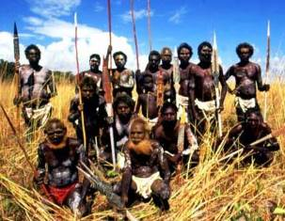 | 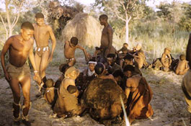 | 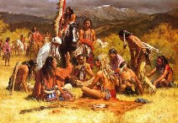
  А | Б | В
  Упражнялись в беге на дальние расстояния, поднятии тяжестей — камней различного веса. | Упражнялись в стрельбе из лука и метании бумеранга. | Упражнялись в фехтовании на палках, раскачивании на лианах.
2 | 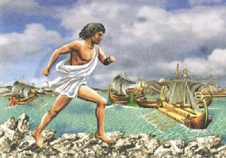  С приближением Олимпийских игр из Элиды во всех направлениях разъезжались гонцы, которые сообщали о дне начала Игр и объявляли …. Что объявляли гонцы?  А) Священное перемирие  Б) Посевную на полях  В) Войну Риму | А. Священное перемирие.  Гонцов встречали с триумфом. Воины откладывали в сторону оружие и отправлялись в Олимпию.
3 | Возрождение Олимпийских игр принадлежит человеку, который стремился внести вклад в борьбу за мир и международное взаимопонимание. О каком человеке идёт речь?  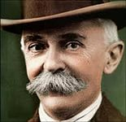  А) Нейрохирург Людвиг Гуттман  Б) Барон Пьер де Кубертен  В) Барон Годфруа де Блоне | Б. Барон Пьер де Кубертен -французский спортивный и общественный деятель, историк, педагог, литератор, барон. Инициатор организации современных Олимпийских Игр (проводятся с 1896 г.). Президент Международного олимпийского комитета (1896—1916, 1919-25).

2. Летние виды спорта

3. Великие спортсмены летних видов спорта
Бакштай Милана
№ | Вопрос | Ответ
1 | Советский и российский пловец, четырёхкратный олимпийский чемпион, шестикратный чемпион мира, 21-кратный чемпион Европы. О каком спортсмене идёт речь?  А) Владимир Сальников  Б) Александр Попов  В) Юрий Мухин | 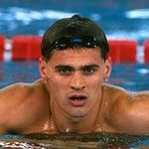  Б) Александр Попов
2 | Российская спортсменка – синхронистка. Заслуженный мастер спорта России. Олимпийская чемпионка игр 2008 года в Пекине, 16-кратная чемпионка Мира, семикратная чемпионка Европы, абсолютная чемпионка Европы 2010 года, единственная синхронистка, выигравшая все 4 вида в истории чемпионатов Европы. О какой спортсменке идёт речь?  А) Анастасия Давыдова Б) Наталья Ищенко В) Мария Киселёва | 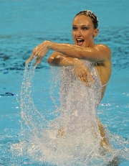  Б) Наталья Ищенко
3 | За выдающиеся физические данные получил прозвища «Русский гигант», «Зверь с Востока» и другие.  По картинке определи, о каком спортсмене идёт речь?  Оценивание: 5 баллов – правильно указаны имя и фамилия  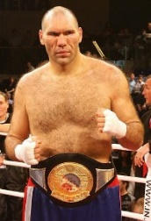  + 1-2 балла за представленную дополнительную информацию | Николай Валуев.  Он в свои школьные годы довольно серьезно увлекался игрой в баскетбол, что принесло ему первое спортивное чемпионское звание по юношескому баскетболу младших возрастов. Плюс ко всему, шесть лет своей жизни Николай посвятил занятию легкой атлетикой.  В бокс Валуев пришел уже в 20 лет, что считается довольно поздним сроком. Первый свой бой в профессиональном спорте Николай Валуев провел в Берлине в 1993 году и во втором раунде, наукотировав американца Джона Мортена, стал победителем. А 1999 год приносит Николаю звание чемпиона Росси по боксу. Последующий за этим год ознаменовывается чемпионским титулом мира по версии Пан-Азиатской-Боксерской-Ассоциации.  У Валуева довольно богатая спортивная карьера, им было проведено 53 боя, из которых 50 боев закончились победой (при помощи нокаута 34 победы) и лишь два поражения. А 17 декабря в 2005 году он завоевывает победу в бое с Джоном Руисом, что принесло ему титул первого Российского чемпиона мира среди профессионалов тяжеловесов, которое ему впоследствии приходилось защищать в течение четырех раз.  Ноябрь 2009 принес Николаю Валуеву упорный и захватывающий поединок с Дэвидом Хэем, но, к сожалению, на 12 раунде россиянин был наукотирован мощным ударом в голову, что дало возможность для признания победы за Дэвидом Хэем.

4. Зимние виды спорта
Крючек Ксения
№ | Вопрос | Ответ
1 | Найди соответствие между рядами (в первом – вид спорта, во втором – описание). | 1 – В  2 – А  3 – Б  Лы́жное двоебо́рье - олимпийский вид спорта, (другое название - северная комбинация).  Программа лыжного двоеборья: прыжок с обычного или большого трамплина (одна попытка) и лыжная гонка на 10 км свободным стилем.  Стартовая позиция участников соревнований на лыжной трассе определяется местом, занятым в прыжках с трамплина. Первым уходит на дистанцию победитель, остальным за каждое очко отставания на трамплине начисляется определённое количество секунд (система Гундерсена).  Командный вид — эстафета 4×5 км: каждый из 4 участников команды совершает по одному прыжку, а затем команды уходят со старта лыжной эстафеты с учётом общего результата команды в прыжках.  Лыжные гонки - гонки на лыжах по специально подготовленной трассе среди лиц определённой категории (возрастной, половой и т. д.). Относятся к циклическим видам спорта. Олимпийский вид спорта с 1924 года.  На официальных соревнованиях длина дистанции составляет от 800 м до 50 км. При этом одна дистанция может состоять из нескольких кругов (для зрелищности).  Биатлон - C 1993 года официальные международные соревнования по биатлону, включая Кубок мира и чемпионаты мира, проходят под эгидой Международного союза биатлонистов.  Прародителем биатлона считаются соревнования военных патрулей - вид спорта, правила проведения которого напоминают современную биатлонную командную гонку. На сегодняшний день существует много разновидностей биатлона, сочетающие: лыжную гонку и стрельбу из спортивного лука (арчери биатлон), гонку на снегоступах и стрельбу из винтовки (биатлон на снегоступах), гонку на охотничьих лыжах и стрельбу из охотничьей винтовки (охотничий биатлон). Среди не зимних видов биатлона выделяют летний биатлон — он сочетает бег и стрельбу (кросс-биатлон), гонку на лыжероллерах и стрельбу (лыжероллерный биатлон), и гонку на маунтин-байках (горных велосипедах) и стрельбу (биатлон на маунтин-байках). Из всех разновидностей биатлона только «классический» зимний биатлон, биатлон на снегоступах и летний биатлон курируются МСБ.  Правила и снаряжение.  В биатлоне используется свободный стиль передвижения на лыжах. Длина лыж зависит от роста спортсмена — они не должны быть короче, чем рост спортсмена минус 4 см, максимальная длина не ограничена. Минимальная ширина лыж — 4 см, масса — не менее 750 граммов. Используются обычные лыжи и лыжные палки для лыжных гонок (длина палок не должна превышать рост спортсмена; не разрешаются палки изменяемой длины и усиливающие толчок).  Для стрельбы применяются винтовки с минимальным весом 3,5 кг, которые во время гонки транспортируются на спине. Запрещено автоматическое и самозарядное оружие. При спуске крючка указательный палец должен преодолевать усилие как минимум 500 г. Прицелу винтовки не разрешено иметь эффект увеличения цели, используется кольцевая мушка и диоптрический прицел, которые при стрельбе нужно совместить с кружком мишени. Калибр патронов составляет 5,6 мм (до 1977 года — 7,62 мм; также винтовки калибра 6,5 мм). Скорость пули при выстреле на расстоянии 1 м от среза ствола не должна превышать 380 м/с.  На стрельбище расстояние до мишеней составляет 50 метров (до 1977 года — 100 метров). Мишени, используемые на соревнованиях, традиционно чёрного цвета, в количестве пяти штук на одной белой пластине. Каждая мишень представляет собой чёрный кружок в углублении пластины, диаметром 115 мм.  По мере попадания мишени закрываются белым клапаном, что позволяет биатлонисту сразу увидеть результат своей стрельбы.  На сегодняшний день в рамках крупнейших международных биатлонных соревнований проводится семь видов гонок:  - индивидуальная гонка;  - спринт;  - гонка преследования;  - масс-старт;  - эстафета;  - смешанная эстафета;  - супермикст.
  1)Лыжное двоеборье | 2)Лыжные гонки | 3)Биатлон
  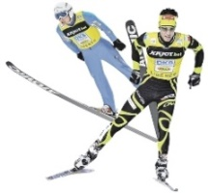 | 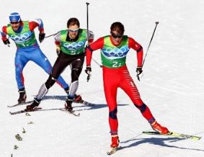 | 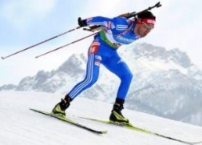
  А | Б | В
  Лыжный бег на скорость по специально подготовленной трассе. | Вид спорта, сочетающий лыжную гонку со стрельбой из винтовки. | Вид спорта, сочетающий прыжки на лыжах с трамплина и лыжные гонки.
  Формат гонки | Длина дистанции (км)
  Соревнования с раздельным стартом | 3, 5, 7.5, 10. 15, 30. 50
  Соревнования с масс-стартом | 10, 15, 30. 50. 70
  Гонки преследования | 5, 7.5, 10. 15
  Эстафеты (длина одного этапа) | 2.5, 5, 7.5, 10
  Индивидуальный спринт (мужчины) | 1 — 1.4
  Индивидуальный спринт (женщины) | 0.8 — 1.2
  Командный спринт (мужчины) | 2х(3-6) 1 — 1.6
  Командный спринт (женщины) | 2х(3-6) 0.8 — 1.4
2 | Скоростной вид спорта, в котором необходимо как можно быстрее на коньках преодолевать определённую дистанцию на ледовом стадионе по замкнутому кругу. Подразделяется на классический и шорт-трек. О каком виде спорта идёт речь?  А) Фигурное катание  Б) Конькобежный спорт  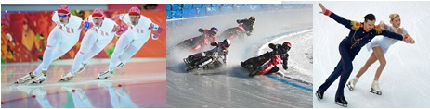  В) Спидвей на льду | Б)  Конькобежный спорт  Кол-во дисциплин: 13:  Мужчины, 500 м 1924/2014  Мужчины, 1000 м 1976/2014  Мужчины, 1500 м 1924/2014  Мужчины, 5000 м 1924/2014  Мужчины, 10000 м 1924/2014  Мужчины, Многоборье - 1924  Мужчины, 3200 м, Командная гонка преследования - 2006/2014  Женщины, 500 м 1960/2014  Женщины, 1000 м - 1960/2014  Женщины, 1500 м - 1960/2014  Женщины, 3000 м - 1960/2014  Женщины, 5000 м - 1988/2014  Женщины, 2400 м, Командная гонка преследования - 2006/2014  В программе Олимпийских игр с: 1924 Шамони.  Скоростной бег на коньках  Длина дорожки 400 метров. В каждом забеге участвуют только 2 спортсмена.  Шорт-трек  Соревнования проводятся на стадионах для хоккея с шайбой. Длина дорожки 111,12 метра. В забеге участвуют 4 или больше спортсменов
3 | 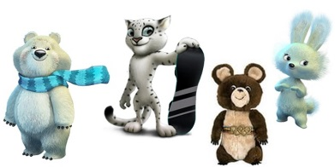  По картинке определи лишнего?  Оценивание:  5 баллов – правильно указан лишний талисман  + 1 балл – дано объяснение | Олимпийский мишка.  Олимпийский мишка символ летних олимпийских игр (XXII Олимпиады), проходивших в 1980 году в Москве. А остальные - талисманы зимних Олимпийских игр.

5. Великие спортсмены зимних видов спорта
Егорова Анастасия
№ | Вопрос | Ответ
1 | 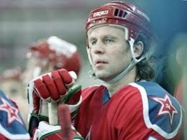  Советский и российский хоккеист, государственный деятель, заслуженный мастер спорта СССР, заслуженный тренер России, выступал на позиции защитника. По картинке определи, о каком спортсмене идёт речь?  Оценивание: 5 баллов – правильно указаны имя и фамилия  + 1-2 балла за представленную дополнительную информацию | Вячеслав Александрович Фетисов (20 апреля 1958, Москва, СССР) — выдающийся советский и российский хоккеист, государственный деятель, заслуженный мастер спорта СССР (1978), Заслуженный тренер России (2002), выступал на позиции защитника.  Обладатель всех высших титулов мирового хоккея:  19 апреля 2008 года на Аллее славы ЦСКА был открыт бюст Вячеслава Фетисова.
2 | Выдающийся российский фигурист, заслуженный мастер спорта России. Олимпийский чемпион 2002 года, четырёхкратный чемпион мира, трёхкратный чемпион Европы, двукратный победитель финалов Гран-при по фигурному катанию, двукратный чемпион мира среди профессионалов и чемпион мира среди юниоров. О каком спортсмене идёт речь?  А) Алексей Ягудин Б) Роман Костомаров В) Евгений Плющенко | 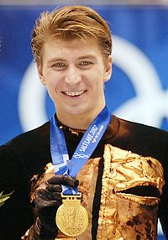  А
3 | 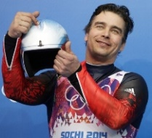  Этот спортсмен выиграл серебро в соревновании саночников в Сочи. Он стал самым возрастным медалистом в истории зимних Олимпийских игр. На момент завоевания медали ему было 42 года и 72 дня. Принимал участие в семи подряд зимних Олимпийских играх, начиная с 1992 года. О каком спортсмене идёт речь? | Альберт Демченко выиграл серебро в соревновании саночников. В сумме четырех попыток он показал время 3 минуты 28,002 секунды.

6. Его величество Случай!
Герасимова Софья
№ | Вопрос | Ответ
1 | 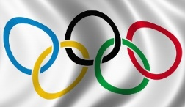  Организаторы соревнований Олимпиады в Сент-Луисе вели себя довольно странно: например, проводили полуфинальные забеги на различные дистанции, но иногда забывали после них устраивать финалы, путали спортсменов, ошибочно вручали медали. Поэтому Италия и Франция до сих пор спорят, кто и сколько «золота» завоевал на тех странных Играх. О какой Олимпиаде идёт речь?  А) Олимпиада 1984 года Б) Олимпиада 1932 года В) Олимпиада 1904 года | В. III летние Олимпийские игры прошли в Сент-Луисе с 1 июля по 23 ноября 1904 г. 651 участник, включая 6 женщин, представлял команды 12 стран в соревнованиях за 94 комплекта медалей в 18 видах спорта.
2 | История немецкого бобслеиста ​ буквально потрясла весь мир после Олимпиады в Сочи. Спортсмен не сумел отобраться на игры и незадолго до соревнований отдал новые полозья от своего боба, пришедшие накануне из Швейцарии, россиянину Александру Зубкову, который взял два «золота» — в двойках и четверках. О каком спортсмене идёт речь?  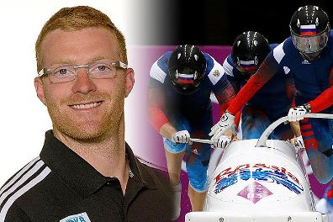  А) Томас Флоршюц Б) Кевин Куске В) Мануэл Махата | В. Мануэл Махата - немецкий бобслеист, пилот, выступающий за сборную Германии с 2005 года. Чемпион мира и Европы, двукратный обладатель Кубка мира.
3 | В финальном забеге на 400 м три американца, объединив усилия, откровенно мешали Холсуэллу, выступившему за Великобританию. Судьи аннулировали результаты забега и предложили повторить его через два дня. Американцы отказались, и Холсуэлл гордо бежал один. Естественно, он стал чемпионом. С тех пор забеги на 400 м проводятся по разным беговым дорожкам. О какой Олимпиаде идёт речь?  А) Лондон-1948 Б) Париж-1924 В) Лондон-1908  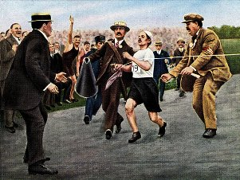 | В. Летние Олимпийские игры прошли в Лондоне с 27 апреля по 31 октября 1908 г. Было разыграно 110 комплектов медалей в 22 видах спорта.
4 | На этой Олимпиаде один из спортсменов, выступавших в конном троеборье, три часа ловил свою убежавшую лошадь и получил за это 18 000 штрафных очков – олимпийский рекорд! О какой Олимпиаде идёт речь?  А) Берлин-1936 Б) Париж-1924 В) Лондон-1908 | А. XI летние Олимпийские игры проводились в Берлине с 1 по 16 августа 1936 г. На церемонии открытия Игр была продолжена существую-щая с 1928 года традиция зажжения олимпийского огня. Приняли участие 49 стран и 3961 атлет.

